|  |
| --- |
| PERIGORD Noir - Région THENON |

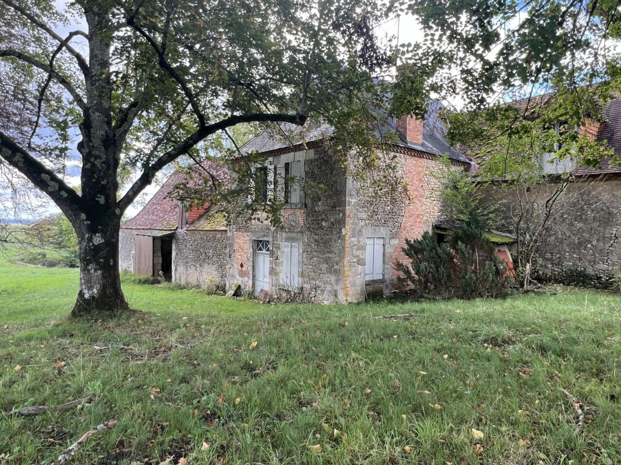

Réf: MP113865

174 900 € honoraires inclus à la charge de l'acheteur.

Magnifique corp de ferme à rénovez entre Périgueux et Thenon avec un étang!

|  |  |  |  |  |  |  |
| --- | --- | --- | --- | --- | --- | --- |
| |  |  | | --- | --- | | IMG1409 | IMG1404 | | IMG1410 | IMG1408 | | IMG1384 | IMG1437 | |

|  |  |  |  |  |  |  |
| --- | --- | --- | --- | --- | --- | --- |
| |  |  |  | | --- | --- | --- | | Caractéristiques: | | | | * Type: Maison Ancienne * Mitoyenneté: Aucune | * Etat: A restaurer ( non habitable ) * Surf. hab: 130 m² * Terrain: 8 891 m² * Séjour: 29 m² * Terrasse: 26 m² * Campagne non-isolée * Exposition: Est Ouest | * 3 chambres * 1 s.d.b * 8 pièces * 2 garages * 1 parking * Cuisine: Indépendante * Chauffage: Fuel | |

|  |  |  |  |  |
| --- | --- | --- | --- | --- |
| |  |  | | --- | --- | | Détails complémentaires: | | | Situation du bien:   * Campagne non isolée   Rez de chaussée:   * 2 Cave de 34 m² et 28 m². * 3 Chambres de 10 m², 13 m², 25 m². * Cuisine de 29 m² avec une cheminée, poêle à bois. * 2 Dégagement de 9 m² et 7 m². * Salon de 29 m² avec une petite cheminée. * Salle d'eau de 9 m² avec wc. * Terrasse de 26 m² couverte.   Dépendances:   * 2 Etables de 95 m² avec un grenier, et de 46 m². * Grange de 50 m². * Hangar de 68 m². * Maison /vieille maison de 30 m². * Autres Petites étables à poules, chaudière à cochons.   DPE:   * Consommation énergétique en énergie primaire * Emission de gaz à effet de serre   Chauffage:   * bois | Chauffage (suite):   * CC Fuel   Services:   * Aéroport 1 heure environ. * Autoroute 15 mn. * Calme * Commerces 10 mn. * Dépendance * Ecole 10 mn. * Gare 10 mn. * Hôpital 25 mn. * Internet / ADSL * Ruisseau, Rivière ou Etang * Vue * Plain-pied /possibilité.   Terrain:   * Allée privée * Arboré * Cour * Etang * Portail * Puits   Toiture:   * Ardoises * Tuiles   Vue:   * Dégagée * Vue panoramique | |

|  |  |  |  |  |  |  |  |  |
| --- | --- | --- | --- | --- | --- | --- | --- | --- |
| |  |  | | --- | --- | | Consommations énergétiques: | | |  |  | |  |  | |  |  | |

**Agent responsable du dossier**: Monsieur Ludovic MONS

E-mail: mperigord@wanadoo.fr

Mobile: 0672150964

Les informations sont données à titre informatif et non contractuel.